QHBC系列
气候补偿器V3.0
操作说明(第三版)


安装、使用产品前，请仔细阅读
说明书，注意人身和设备安全！

北京桑尼得科技有限公司
2016年1月版
目 录

使用前须知 1
硬件介绍 1
1. 产品外观 1
2. 产品IO信息 2
3. 供电方式 2
一、登陆权限 2
1.1登陆 2
1.2退出登录 3
1.3修改密码 3
1.4用户管理 4
二、参数设置 5
2.1报警设置 6
2.2量程设置 6
2.3阀门设置 7
2.4阀门安装位置 7
2.5控制参数 8
2.6时钟校正 8
三、曲线设置 8
四、分时设置 10
4.1周设置 10
4.2日期段设置 11
五、运行曲线 12
六、历史记录 13
七、报警记录 13
八、阀门手自动切换 14
九、通讯信息 14
十、阀门安装说明 14
10.1水水板式换热 14
10.2汽水换热 16
10.3热水直供 17
10.4热水混水直供 18
十一、常见问题 19

使用前须知
用户在使用前必须仔细阅读本手册，安装、使用及维护控制柜时必须严格遵守本说明书及注意事项。否则，厂家将不承担由于不遵守以下说明而产生故障的责任：
1.电动阀执行器与控制柜连接时，应该仔细阅读执行器资料说明，确保执行器供电电压或信号类型与本说明书及接线图纸相符合；
2.必须由已经阅读并理解本手册的电工人员安装本控制柜。安装前务必阅读本说明书及控制柜接线安装图，严格按照图纸接线，不能错接漏接以免造成本控制柜或被驱动的电机损坏；
3.本控制柜供电电源为交流AC220V。应在控制柜通电前测量并确认所接入电源为AC220V，切不可将AC380V接入。触摸屏为DC24V供电，已由控制柜内部提供。
4.不得频繁断电或闭合电源断路器，非紧急情况下每次断开电源应在20秒后才再次接通，以免造成电子元件的损坏；
5.切勿带电触摸或拆卸本控制系统（强电和弱电部分），以免发生意外；
6.由于运输过程中的振动，可能造成本控制柜动力元件接触点螺丝松动，请在安装前务必检查螺丝的松紧情况；
7.本控制柜为智能型控制系统，在使用前确保传感器选型合理、安装正确以及接线正确，否则控制柜无法使用自动控制功能；
8.本控制柜的完整性不能破坏，任何原因改动控制柜内部或外部电路必须先通知厂家，得到允许后方可改动，并在说明书图纸中注明，否则将不享受厂家售后服务；
9.请勿将本控制柜安装在潮湿、易溅到水及灰尘以及其它有导电杂质的地方。工作环境0℃到40℃，严禁安装在室外。
硬件介绍
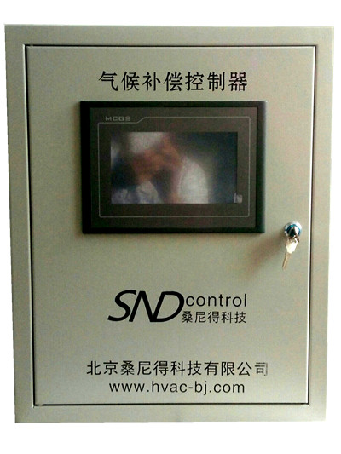
1. 产品外观

产品材质：镀漆铁皮柜，厚度1mm
产品尺寸：500mm*400mm*200mm
产品重量：9.7kg
安装方式：壁挂式安装，距离配电柜≥1.5m
适用场合：直供锅炉房采暖系统、间供式锅炉房采暖系统、锅炉房热交换站、小区热交换站、电厂余热蒸汽热交换站
工作环境：湿度≤40%，温度0~30℃，低粉尘，低电磁干扰，无振动
2. 产品IO信息
4个AD输入通道（4~20mA）：室外温度、供水温度、回水温度、阀门开度反馈
2个DA输出通道（2~10V或4~20mA）：阀门开度给定、备用通道
3. 供电方式
控制柜需外接AC220V电源；
控制柜内部可提供AC24V电源供执行器驱动电机；
控制柜内部可提供DC24V电源供传感器正极供电以及触摸屏供电。
一、登陆权限
控制柜通电后，进入主画面，如图1。在主画面顶部为主菜单栏，包括：参数设置、曲线设置、分时设置、历史记录以及报警记录。
在主画面中间部位显示了当前运行参数，包括：供水温度、回水温度、室外温度、电动阀门开度等；
在画面的左侧显示了当前工作状态，包括：自动运行当前曲线、理论控制温度、阀门控制状态以及手动开度设定等；当系统处于自动状态时，手动开度输入框不可见。
在画面的右侧显示了当前报警状态，包括：室外温度、供水温度、回水温度以及电动阀门的报警状态；当出现报警信息时，相应状态会由绿色变为红色 。
在画面的右下角是用户登陆权限功能区。
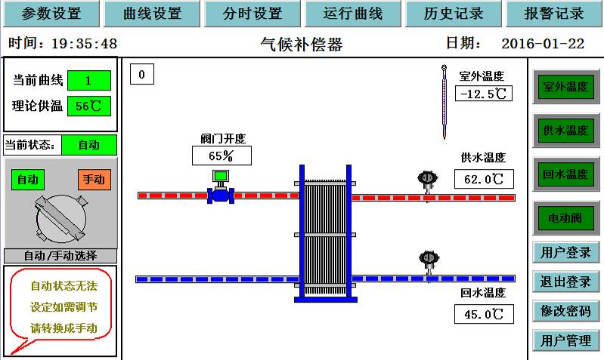
图1. 开机主画面
在图1.画面中，用户在未登录状态只能查看当前画面的运行状态，不能对控制柜进行任何操作。
1.1登陆
点击右下角的用户登录按钮，主画面弹出如下登录窗口：
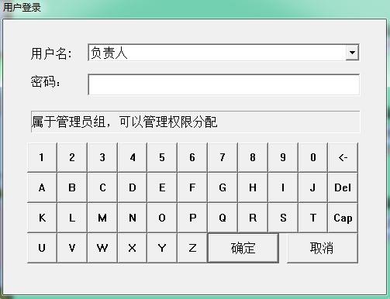
图2. 用户登陆
在图2.中，密码为空，登陆后即可对控制柜进行操作。其中，“操作员”权限为现场操作人员，“生产厂家”为生产商权限，“负责人”为现场负责人权限，负责人权限可以修改用户信息，包括增删用户。
1.2退出登录
用户在登录状态下操作完毕后，点击退出登录按钮，主画面弹出如图3.所示。
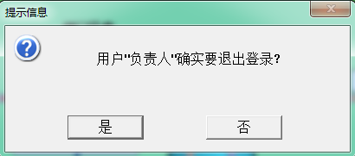
图3. 退出登录
退出登录后，用户无操作权限。
1.3修改密码
用户登录后，可以修改密码，点击右下角修改密码按钮，主画面弹出如图4.所示。
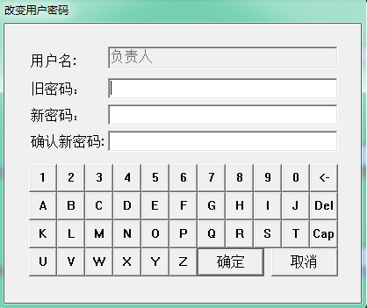
图4. 修改密码
1.4用户管理
用户以“负责人”账户登陆状态下，可以对用户权限进行管理，点击用户管理按钮，主画面弹出如图5.所示。
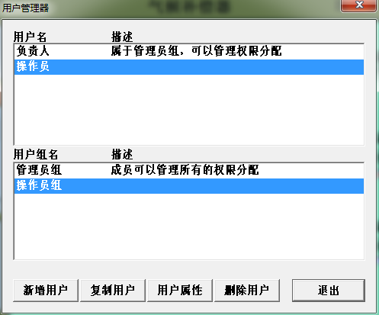
图5. 用户管理
用户可以选中“用户名”范围内的相关用户名对其进行增删或者权限更改。如选中“操作员”，然后点击下方的删除用户按钮，系统将弹出如下操作框。
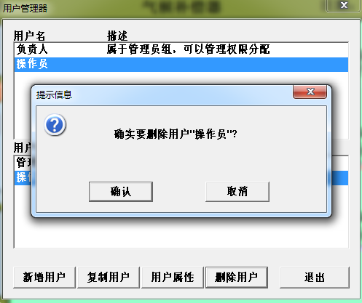
图6. 删除用户
用户点击选择“确认”即可删除该用户账户。
若需新增账户，则在用户名范围内点击一次，待“新增用户”等操作按钮变亮后，点击新增用户按钮，系统将弹出如下操作框。
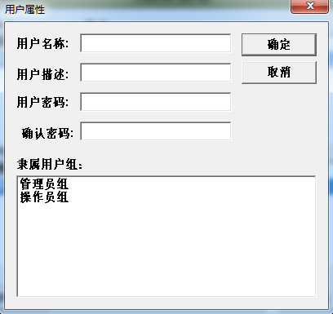
图7. 新增用户
用户可在相关输入栏内输入用户信息，并在“隶属用户组”内选择相关用户组，新增用户操作完成后，点击确定按钮即可保存。
二、参数设置
点击主菜单栏的参数设置按钮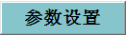，用户可以对系统运行参数进行设定。如图8.所示。
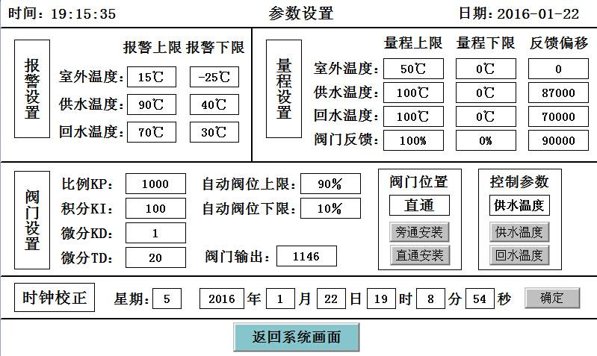
图8. 参数设置
在该画面中，系统可以分为四个参数设定区，包括：报警设置、量程设置、阀门设置、阀门位置、控制参数以及时钟校正。其中，量程设置、阀门设置、阀门位置、控制参数及时钟校正三个参数设定区只有在“负责人”及以上权限账户登陆的情况下才可以操作。
2.1报警设置
在报警设置区域，用户可以设定室外温度上限、室外温度下限、供水温度上限、供水温度下限、回水温度上限、回水温度下限等 。
室外温度上限的设定范围为：50℃~0℃
室外温度下限的设定范围为：-50℃~0℃
供水温度上限的设定范围为：0~150℃
供水温度下限的设定范围为：0~150℃
回水温度上限的设定范围为：0~150℃
回水温度下限的设定范围为：0~150℃
在自动状态下，阀门为直通安装时，当前室内温度低于室内温度下限时，阀门开到阀门上限设定值；当前供水温度低于供水温度下限时，阀门开到阀门上限设定值；当前回水温度低于回水温度下限时，阀门开到阀门上限设定值。
自动状态下，阀门为旁通安装时（如图9.所示），阀门动作与直通安装时相反。
当控制参数为回水温度时，发生报警时，阀门动作与控制参数为供水温度时相同。
2.2量程设置
在量程设置区域，用户可以根据配套传感器的铭牌标识对供回水温度以及室外温度的量程上下限进行设定。例如，用户配套安装的供水温度传感器为0~150℃的pt100传感器，在量程上限输入150，在量程下限输入0即可。室外温度传感器和回水温度传感器的设置方法同理。
若在实际运行中，传感器的实际量程存在偏差，如标称为0~100℃量程，而实际为0~98℃，则用户可以将量程上限设置为98℃对其进行修正。
若在实际运行中，传感器的数值与实际数值存在偏差，如显示温度为45.6℃，而实际温度为47℃，则用户可以在反馈偏移输入1.4℃对其进行校正。
在实际运行中，传感器一般既存在量程偏差误差，又存在实值偏差误差，若非误差太大，不建议用户对其修正。
此部分功能只有在“负责人”及以上权限才可以操作。
2.3阀门设置
在阀门设置区域，用户可以设定自动运行状态下的自动阀位上限和自动阀位下限，在自动状态下，阀门的动作范围不会超过此设定值。
阀门动作参数比例KP、积分KI、微分KD、微分TD等是设置阀门调节量大小以及动作快慢的参数。将理论供水温度和实际供水温度之差记做偏差 ，则：
偏差一定，比例KP越大，阀门的动作幅度越大；
偏差一定，偏差存在的时间越长，积分KI越大，阀门的动作幅度越大；
偏差一定，微分KD越大，阀门的动作幅度越大；
偏差一定，微分TD越小，PID计算执行的次数越多。
设定值建议使用出厂设置，即比例KP取1000，积分KI取100，微分KD取1，微分TD取20，非专业人员或者无专业人员的指导下，不要轻易改动。
当阀门的实际开度和反馈开度存在误差时，用户可以设定 反馈偏移 值对其进行校正。例如，电动阀门的实际开度为23%，而显示开度为18%，用户设定反馈偏移为5%即可完成校正。

2.4阀门安装位置
点击阀门安装位置按钮，可以根据现场阀门实际安装情况对阀门位置进行选择，本系统支持两种安装模式，一种是阀门安装在供水管道或者回水管道的直通安装模式，另一种是安装在供回水之间的旁通安装模式。
按下按钮，选择直通时，主画面显示为图1.。当按下按钮，选择旁通安装时，主画面如下图9.所示。
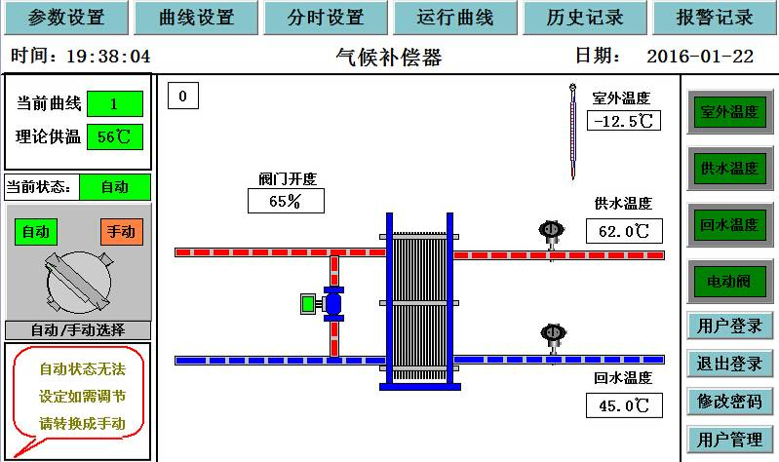
图9.阀门旁通安装主画面
这两种模式下，阀门的动作逻辑正好相反，请用户根据实际情况进行选择，选择确定后，不可再改动，否则有可能因阀门动作相反而导致供热事故发生。
直通安装下，当实际供水温度低于设定供水温度时，阀门开度增大，当实际供水温度高于供水温度时，阀门开度减小；旁通安装下，当实际供水温度低于设定供水温度时，阀门开度减小，当实际供水温度高于供水温度时，阀门开度增大。
阀门输出为阀门输出信号的变化情况，可以根据此值判断阀门开度变化，该值越大，阀门开度越大。
此部分功能只有在“负责人”权限下才可以操作。
2.5控制参数
点击控制参数按钮，可以根据用户使用习惯进行控制参数选择。点击按钮时，系统按照“室外温度-供水温度”的对应关系对电动调节阀进行控制；点击按钮时，系统按照“室外温度-回水温度”的对应关系对电动调节阀进行控制，系统运行画面如图10.所示。
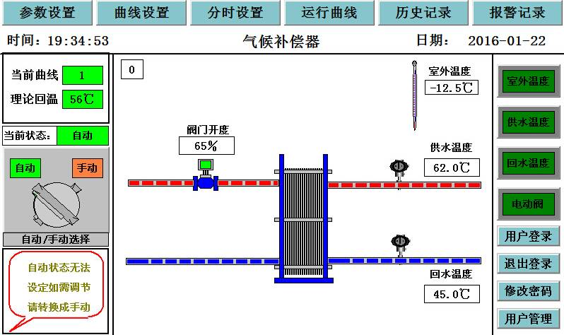
图10. 系统控制参数为回水温度
2.6时钟校正
在时钟校正区域，用户可以设定系统年、月、日、时、分、秒、星期等时间参数。设置完成后，点击“确定”按钮，即可保存。此操作权限为“负责人”。
三、曲线设置
用户登录后，点击主画面顶端的曲线设置按钮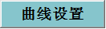，进入气候补偿曲线设定画面，如图11. 所示。
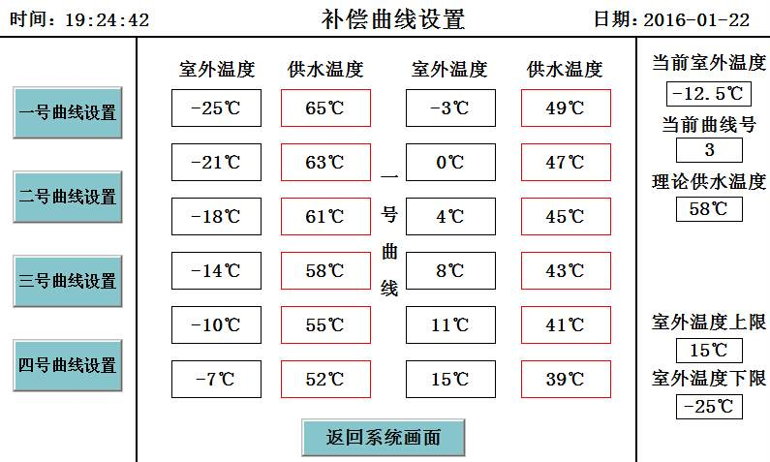
图11. 曲线设置（室外温度-供水温度）
设置步骤：
第一步：在画面的右下角输入室外温度上限值和室外温度下限值，输入完成后，画面中部会从小到大生成12个室外温度值。
第二步：在相应室外温度的后面输入供水温度设定值，当前室外温度达到设定的室外温度时，电动阀门会自动调节开度来调节水温，使供水温度达到理论供水温度。
第三步：在相同的室外温度，不同的气候（例如刮风、下雪、阴天以及晴朗等）环境下，以及不同的时段（清晨、上午、下午以及夜间）内，即使室外温度相同，但体表以及建筑物的需热量是不同的。
点击左侧彩色曲线设置按钮，用户可以设定四条补偿曲线，在不同的环境下，按照不同的供热需求来设定供水温度。
当然，对于供热水平要求不太严格的场合可以只设定一条曲线。
室外温度在画面中只显示12个值，但在系统控制运行中，当实际室外温度处于某两个室外温度值中间时，系统会按照线性插值法计算出理论供水温度，并以此作为控制依据。
当控制参数为回水温度时，补偿曲线关系为“室外温度-回水温度”，设置画面如下图12.所示。
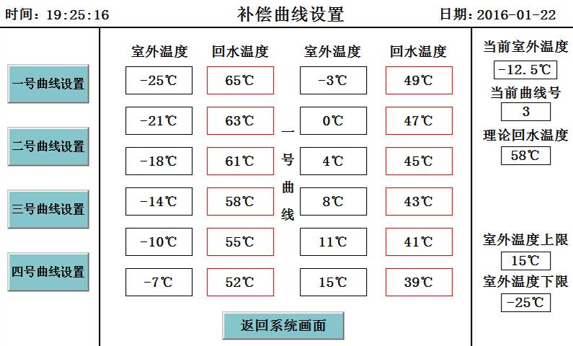
图12. 曲线设置（室外温度-回水温度）
四、分时设置
点击主菜单栏的分时设置按钮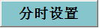，进入气候补偿器分时运行设置，如图13. 所示。
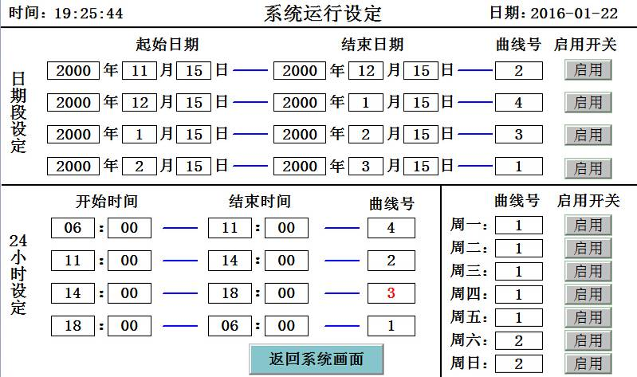
图13. 系统运行24小时设定
在该画面中，用户可以设定不同时段对应的曲线号，当系统运行到设定时间段时，系统按照该时段曲线的“室外温度-供水温度”对应关系来控制电动阀门的动作。
4.1周设置
同样，用户可以点击周一到周日的启用开关图标来决定周一到周日是否启动。当系统时间在某个时间范围内处于运行状态时，该段时间范围的曲线号颜色为红色，如图14. 所示。
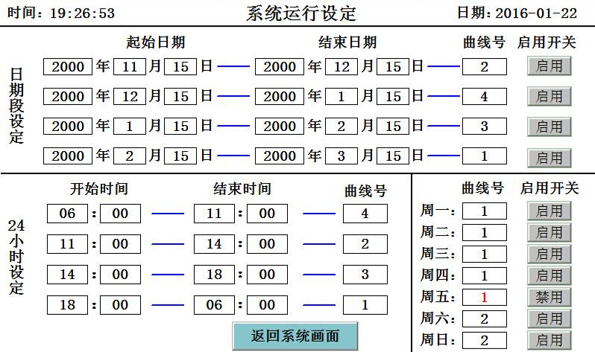
图14. 系统运行周设定
4.2日期段设置
用户可以按照初寒、严寒、末寒及节假日等设置四个日期段，每个日期段选择不同的补偿曲线，分别对应不同的供热需求，如图15.。
用户可以点击相关日期段右侧的和按钮，以控制是否启用该日期段控制方式。
点击开关后，相应日期段处于启动状态，同时按钮变为式样；点击开关后，相应日期段处于禁用状态，同时按钮变为式样。
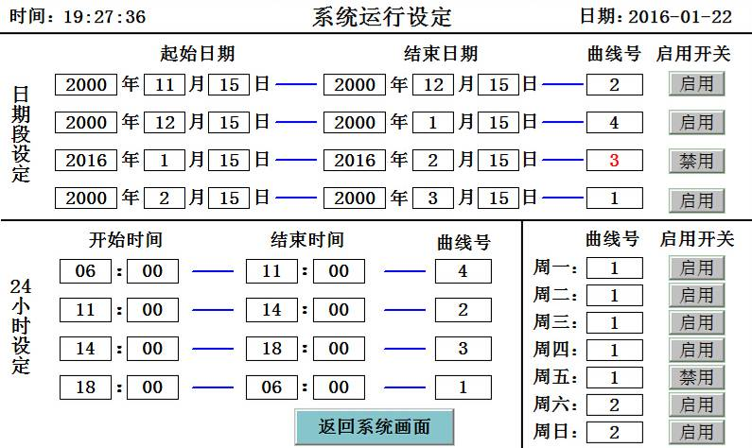
图15. 系统运行日期段设定
如图15. 所示，第一、二、四日期段为禁用状态，点击开关可将其切换为启用状态；第三日期段为启用状态，点击开关可将其切换为禁用状态。
当日期段、周六日、24小时时间段都处于启用状态时，分时运行的优先级为日期段>周>24小时时间段。例如，当前时间为2016年1月22日19时27分时，既为第一个日期段，又为第四个24小时分时时段。这时，系统按照第三个日期段设定的曲线号运行，即系统按照大的时间范围运行。当大小时间段出现包含关系时，只有当大的时间段为禁用状态时，系统才按照小的时间段运行。
当设定时间段重合，当前时间又处于重合时间段时，当前曲线号选取后部分时间段所对应的曲线号，如图16.所示。
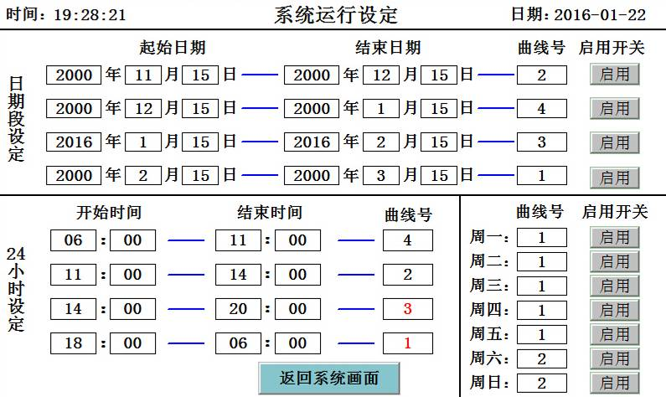
图16. 系统运行时间段重合
如上图，24小时时间段14:00—20:00和18:00—06:00重合，前者曲线号为3，后者曲线号为1，当前时间段同时处于两个时间段内，这种情况下，系统选择后者作为当前理论曲线号。
自动状态下，当前时间不在任意日期段、周六日以及时间段时，若阀门直通安装，则阀门开到自动状态下上限，若阀门为旁通安装，则阀门开到自动状态下下限。

五、运行曲线
在主画面图1.状态下，点击菜单按钮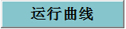，进入运行曲线查询画面，如下图17.所示。
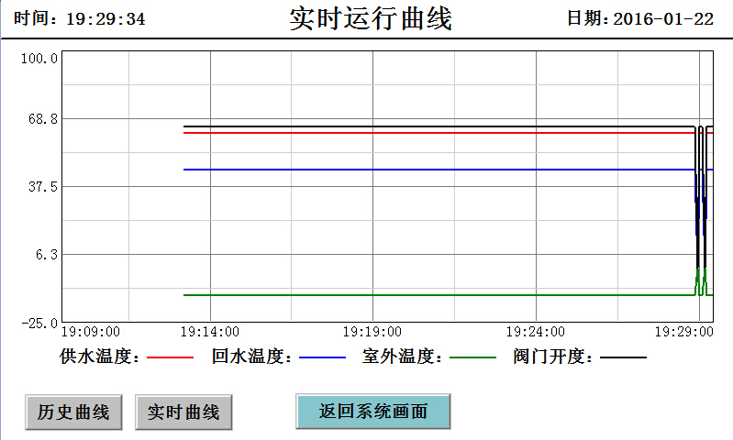
图17.历史运行曲线
六、历史记录
点击主菜单栏的历史记录按钮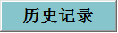，用户可以查看控制系统对运行参数的历史记录情况。如图18.所示。
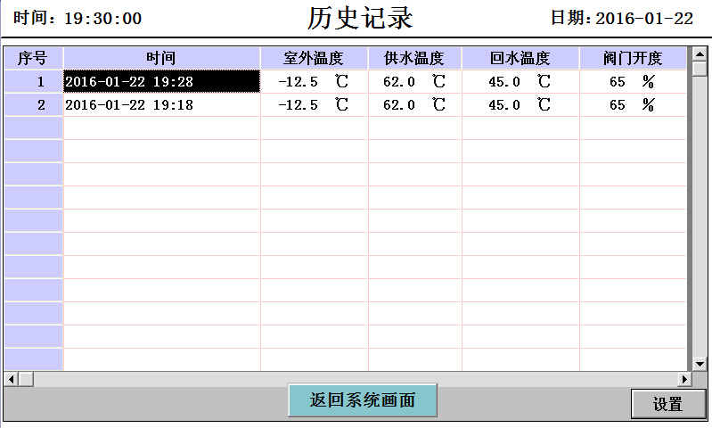
图18. 历史记录
用户在该画面可以查看室外温度、供水温度、回水温度以及阀门开度历史记录，系统每隔10分钟记录一次数据。
用户在图18.状态下，点击画面右下角设置按钮，可以查看任意时段的运行记录，如图19.所示。
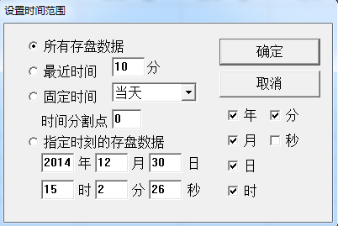
图19. 任意时间范围历史记录查询
七、报警记录
点击主画面上端的报警记录按钮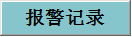，用户可以查看系统的报警记录，如图20.所示。
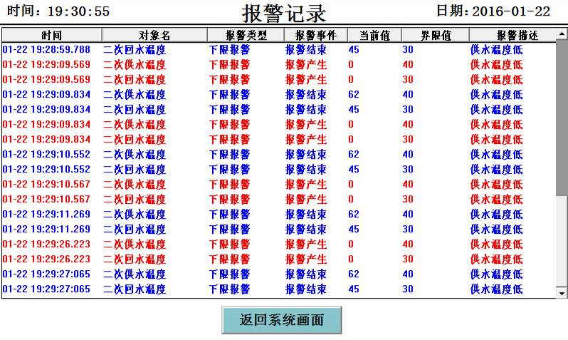
图20. 报警记录
在该画面中，用户可以查看系统运行中的报警状态，包括室外温度超下限报警、供水温度超上限报警、供水温度超下限报警、回水温度超上限报警、回水温度超下限报警、阀门动作超限报警等，其中供水温度超下限报警、回水温度超下限报警以及阀门动作超限报警这三类报警，系统可以自动处理，使之恢复到正常状态。
当供水温度超过报警下限时，系统会自动加大用户供水流量； 当回水温度超过报警下限时，系统会自动加大用户供水流量； 当室外温度超过报警下限时，系统会自动加大用户供水流量。
八、阀门手自动切换
在图1.主画面中，点击手自动图标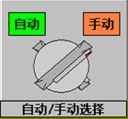，可以切换阀门为自动状态或者手动状态，当阀门处于自动状态时，阀门按照设定的控制逻辑进行动作，当阀门处于手动状态时，用户可以手动输入开度值，阀门将运行至用户指定的开度值，手动输入值的范围为0%~100%。
九、通讯信息
控制柜提供232通讯接口，通讯协议为modbus-rtu协议，设备地址1，波特率9600，8位数据位，无校验，停止位1。
十、阀门安装说明
10.1水水板式换热
对于水水板式换热情况，气候补偿器对应的阀门安装方式有五种，如下图所示，分别为电动两通阀安装在一次供水管、电动两通阀安装在一次回水管、电动三通（分流）阀安装在一次供水管、电动三通（合流）阀安装在一次回水管、电动两通阀安装在供回水之间。
五种安装方法都能实现气候补偿控制功能，但安装方式略有差别，具体图示说明如下：
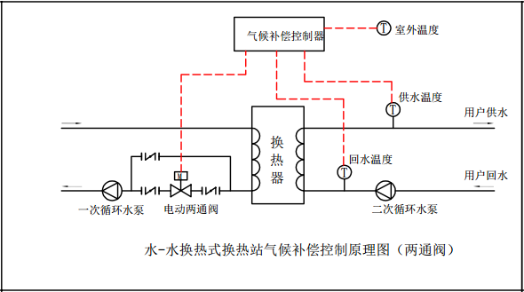
图21. 电动两通阀安装在回水管
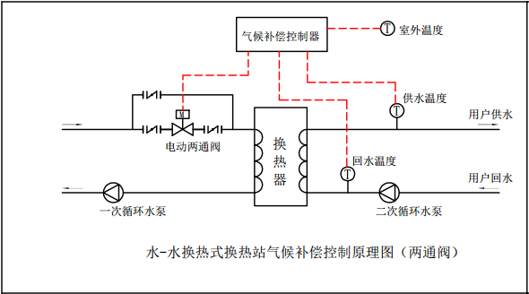
图22. 电动两通阀安装在供水管
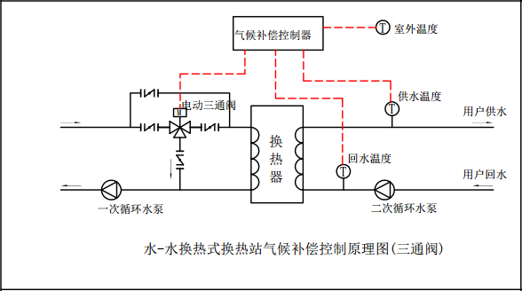
图23. 电动三通阀安装在供水管
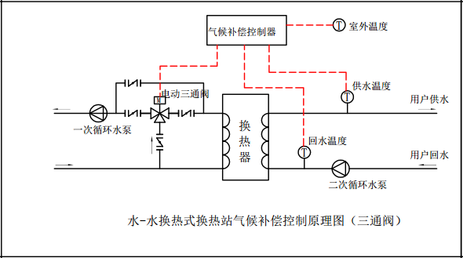
图24. 电动三通阀安装在回水管
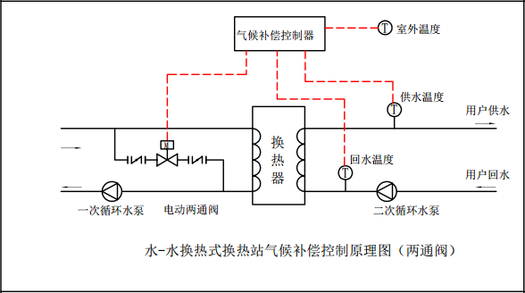
图25. 电动两通阀安装在供回水之间
在以上五种安装方式中，电动阀的入口和出口都要安装手动蝶阀，以便电动阀阀体故障时可以关闭水流，及时维护或者更换电动阀；电动阀需要并联安装手动蝶阀，以便电动阀发生故障时，系统能够切换到改造前的运行模式。
图21.和图22.安装方式中，电动两通阀的开度变化会引起一次热网的分支管线水力平衡发生波动，这两种安装方式主要适用于小区换热站，其热源为市政供热系统，市政供热系统热源端有平衡自调节设备，可自调节两通阀开度变化引起的波动。
图23.和图24.安装方式中，电动三通阀的开度变化对一次热网的分支管线水力平衡影响很小，这两种安装方式主要针对业主自有锅炉房热力系统，其热源为业主自有，三通阀开度的变化不会对业主的一次热力系统引起波动。
图25. 安装方式中，电动两通阀的口径允许小于供回水主管径，口径大小的选择与系统所需分流量的大小直接相关。其特点为，阀门全开或全关状态下，换热器中的热源热水流量始终不可能等于零，该安装方式适用于对热流量调节量较小的换热站。
10.2汽水换热
对于汽水换热情况，气候补偿器的电动阀门安装方式只有一种，如图26.所示。
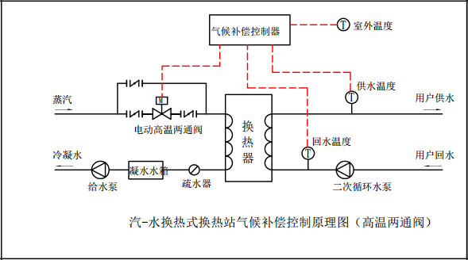
图26. 高温电动两通阀安装在蒸汽管道
在以上安装方式中，电动阀的入口和出口都要安装手动蝶阀，以便电动阀阀体故障时可以关闭水流，及时维护或者更换电动阀；电动阀需要并联安装手动蝶阀，以便电动阀发生故障时，系统能够切换到改造前的运行模式。
10.3热水直供
对于热水直供系统，气候补偿器的电动阀门安装方式有两种，如下图所示。
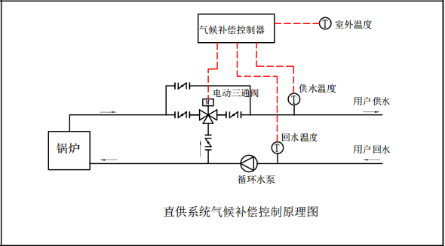
图27. 电动三通阀安装在直供系统供水管
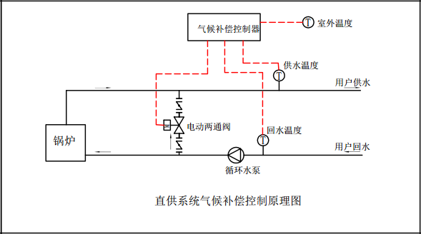
图28. 电动两通阀安装在直供系统供回水之间
在直供系统中，电动阀门的安装位置和口径选择需满足两个条件，首先不能影响一次管网的流量，以免引起流量失衡；其次不能影响锅炉循环水流量。
图27.中阀门的口径需与锅炉主管径相等，阀门直通开度上下限设置需参考锅炉循环水流量的允许范围。
图28.中阀门的口径一般不可以超过供回水管径的三分之一，管径过大会引起锅炉循环水流量过小，从而引起锅炉效率降低。
10.4热水混水直供
对于有混水器的直供系统，气候补偿器的安装方式有五种，而且电动阀门的安装不会引起用户水流量的水力失调，如下图所示。
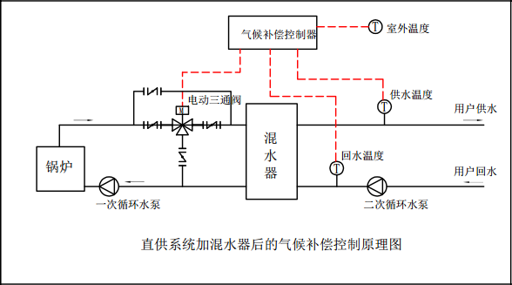
图29. 电动三通阀安装在直供系统供水管
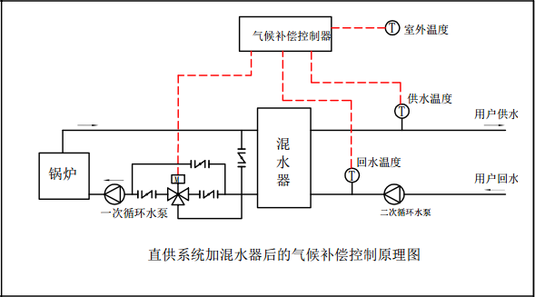
图30. 电动三通阀安装在直供系统回水管
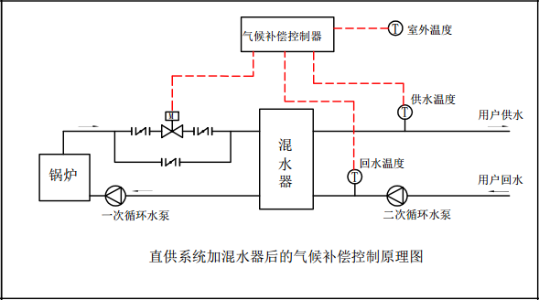
图31. 电动两通阀安装在直供系统供水管
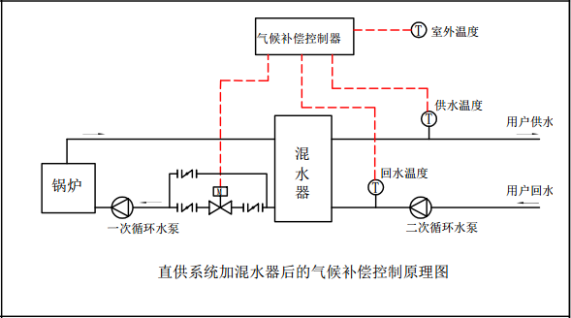
图32. 电动两通阀安装在直供系统回水管
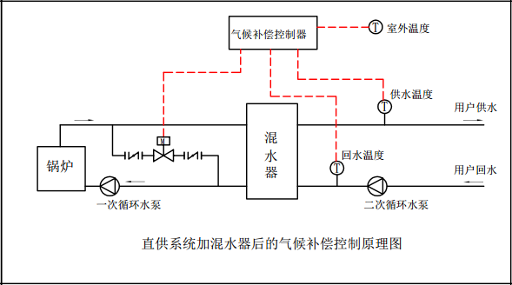
图33. 电动两通阀安装在直供系统的供回水之间
以上各种安装方式都不会引起系统外网循环水利失衡。
图29.和图30.安装方式中，电动三通阀开度的变化不会引起锅炉循环水流量的变化。
图31.和图32.安装方式中，电动两通阀的口径需与供回水管径相同，阀门开度上下限的设置需参考锅炉循环水流量的允许范围。
图33.安装方式中，电动两通阀门开度的变化不会引起锅炉循环水流量的变化。
十一、常见问题
11.1为什么传感器显示为0℃？
原因有：1.传感器正负极接反了；2.传感器接线松动；3.传感器接线盒上接的线没有接入控制柜，此时应用万用表测量一下是否布线错误；4.传感器损坏。
11.2为什么传感器显示数值跳动厉害？
原因：1.现场干扰严重，建议使用屏蔽线，并且做接地处理；2.传感器损坏。
11.3为什么供水温度比回水温度低？
在非供暖季，管道内供回水温度理论上不存在温差，出现这种情况的原因有：1.两支传感器量程选择不统一；2.传感器实际量程和控制柜设定量程不统一；3.传感器安装方法不对；4.供回水管道所处环境温度不同；5.传感器元件本身误差。一般情况下，存在±1℃温差属于正常。
在供暖季，出现这种情况的原因有：1.两支传感器量程选择不统一；2.传感器实际量程和控制柜设定量程不统一；3.两支传感器接线接反了。
11.4为什么水温为实际水温的三分之二？
原因有：在控制柜上选择的传感器量程是0~100℃，实际传感器量程是0~150℃。
11.5为什么水温为实际水温的1.5倍？
原因有：在控制柜上选择的传感器量程是0~150℃，实际传感器量程是0~100℃。
11.6传感器损坏的原因有哪些？
原因有：1.传感器接线盒进水，正负极短路，变送器烧坏；2.传感器安装在井下，湿度太大，变送器短路或者锈蚀。
11.7为什么室外温度传感器数值跳动？
原因有：室外温度传感器暴露在环境中，受光照和风速影响。
11.8为什么室外温度传感器日间持续偏高，夜间持续偏低？
原因有：室外温度传感器暴露安装在了阳面，处于日光持续照耀位置，日间得热多，夜间散热多。
11.9为什么室外温度传感器温度一直偏高？
原因有：室外温度传感器安装在了密闭不通风的地方，未能真正体现出室外温度。
11.10为什么控制柜上电后，触摸屏上刚开始阀门显示开度为0%？
原因有：1.在控制柜上电刚开始的两分钟内，阀门一般都有自检动作，在该时间段内，阀门反馈信号为0。
11.11为什么触摸屏上阀门长时间显示开度0%？
原因有：1.阀门执行器底部的开关没有打开，这时可以查看一下执行器本身LED灯是否通电以及显示情况；2.阀门执行器反馈信号线跟控制柜接线不正确；3.阀门反馈信号为电压信号，这时应查阅执行器说明书，调节执行器信号输出方式。
11.12为什么电动阀门该关小的时候自动开到上限？
原因有：1. 阀门直通安装方式下，系统出现报警状态，即室外温度超下限、供水温度下限、回水温度超下限等；2. 阀门PID控制参数设置不合理，执行器超调。
11.13为什么电动阀门该开大的时候自动关到下限？
原因有：1. 阀门旁通安装方式下，系统出现报警状态，即室外温度超下限、供水温度下限、回水温度超下限等。2. 阀门PID控制参数设置不合理，执行器超调。
11.14断电后，阀门如何动作？
阀门断电分两种情况：一种是阀门电源断电，一种是阀门信号电中断。断电后，阀门与控制柜断开连接，控制柜已经无法将控制命令下发给阀门执行器。阀门执行器的动作完全取决于电动阀门执行器本身，对于AC24V电源中断的情况，一般品牌的阀门都保持断电前最后时刻的开度，也有的阀门不是，具体情况请咨询阀门供货商；对于控制信号中断的情况，一般品牌的阀门都支持用户设定，可以设定信号中断阀门全开，也可以设定信号中断阀门全关。
附件：外部接线图

控制柜电源 |  | 电动阀电源 |  | 阀给定 | 公共端 | 阀反馈 | 公共端
1 | 2 | 3 | 4 | 5 | 6 | 7 | 8
AC220V |  | AC24V |  | OUT | COM | IN | COM

室外温度 |  | 供水温度 |  | 回水温度 |  | 通讯接口
9 | 10 | 11 | 12 | 13 | 14 | 232
+ | - | + | - | + | - | 232

注：
1.输入信号皆为4~20mA；输出信号为4~20mA 或2~10V。
2.室外温度采集器规格：pt100，量程-50~50℃，4~20mA电流信号；供水温度传感器规格：pt100，量程0~100℃，4~20mA电流信号；回水温度传感器规格：pt100，量程0~100℃，4~20mA电流信号；电动阀门反馈信号皆为4~20mA，4mA对应0%，20mA对应100%；电动阀门给定信号为4~20mA 或2~10V，4mA或2V对应0%，20mA或10V对应100%。
3.接线均为rvvp2*0.75型电缆。
4.阀门端接线方法请咨询阀门厂家。



